Español I Nombre-
Capítulo Dos
Vocabulario

¿Cuántos años tiene…?
Write a sentence saying how old each person is en español.
1. Robert Pattinson (25)-
2. Julia Roberts (43)-
3. Señor Combs (29)-
4. Taylor Lautner (19)-
5. Barack Obama (50)-
6. Betty White (89)-
7. Miley Cyrus (18)-
8. Tom Hanks (55)-
9. George Bush (65)-
10. tu abuela (your grandma)-
¿Cuándo es el cumpleaños de…?
Write a sentence en español saying when each person’s birthday is, be sure to include the year.
1. Willow Smith (October 31, 2000)-
2. Snooki (November 23, 1987)-
3. Justin Bieber (March 1, 1994)-
4. Patrick Dempsey (January 13, 1966)-
5. Michael Buble (September 9, 1975)-
Answer the following questions about yourself
¿Cuántos años tienes tú?-
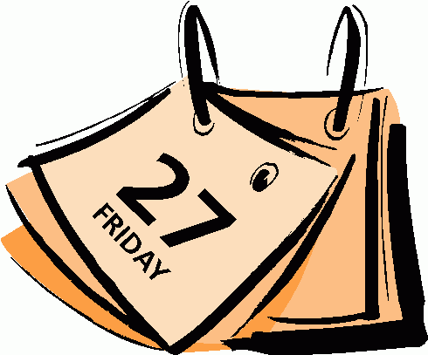
¿Cuándo es tu cumpleaños?-

